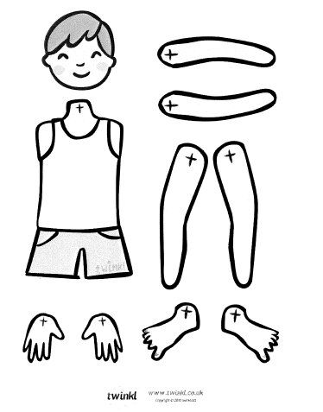
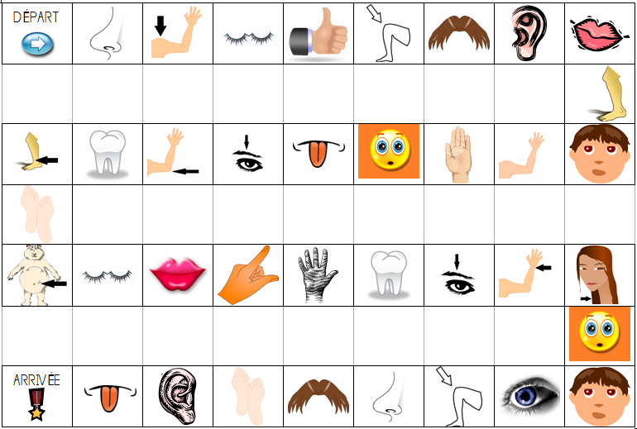
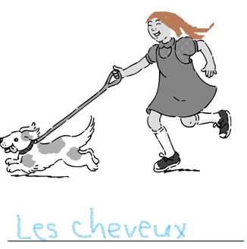
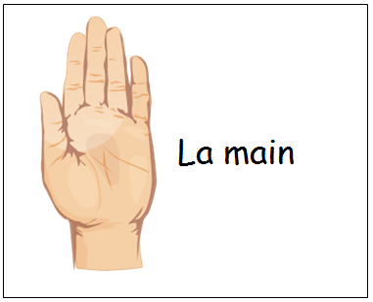
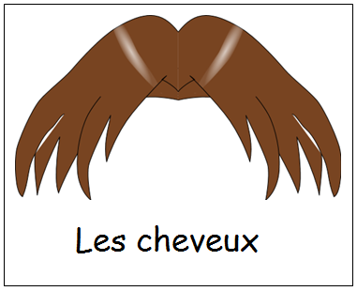
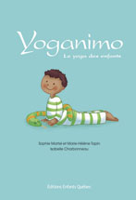
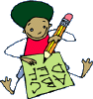
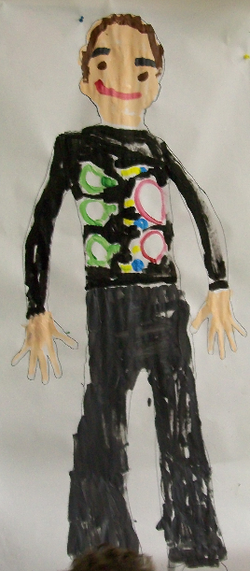
Les cinq ateliers

Atelier 1: Je peins mon corps en grandeur nature.
Cet atelier permet aux petits d’avoir une meilleure perception de leur propre corps (grandeur et proportions).
La silhouette de chaque enfant est tracée par l’enseignante au préalable.
Compétences 1, 5 et 6

Atelier 2: Je joue à un jeu de société sur les différentes parties du corps.
Les enfants lancent d’abord le dé. Pour avancer leur pion, ils doivent nommer la partie du corps illustrée. Qui arrivera à la fin en premier?
Cet atelier favorise le développement du vocabulaire, ainsi que l’accès lexical. De plus, le respect des règles et les interactions avec les autres joueurs sont travaillés.
Compétences
3, 4 et 5

Atelier 3: Je reproduis les postures de yoga et je me détends.
Basé sur le livre «Yoganimo», cet atelier invite les enfants à reproduire différentes positions de yoga. Dans une atmosphère calme, les élèves apprennent à mieux contrôler leur corps et développent leur proprioception.
Les postures sont projetées sur le tableau interactif et un sablier indique le temps alloué.
Compétence 1

Téléchargez gratuitement un extrait du livre en format PDF à cette adresse:

http://www.dominiqueetcompagnie.com/catalogue/pdf_preview/978-2-92334-779-0.pdf

Atelier 4: Je reconstitue un bonhomme à mon image.
Cet atelier de motricité fine permet aux petits de reconstituer les parties du corps dans le bon ordre. L’enfant est invité à reproduire ses caractéristiques personnelles sur son travail.
Compétences 1, 2 et 5

Téléchargez ce document gratuitement sur le site http://www.twinkl.co.uk/resource/t-t-2079-split-pin-bodies

Atelier 5: Sur les illustrations, je trace les parties du corps manquantes et j’écris leur nom.

Dans cet atelier d’éveil à l’écrit, l’enfant reproduit des modèles écrits sur de petites cartes.

Tout d’abord, l’enfant observe l’illustration et trouve la partie du corps manquante. Ensuite, il dessine cette partie du corps en respectant les proportions. Finalement, il trouve la carte représentant cette partie du corps et reproduit le modèle d’écriture.

Compétences 1, 4 et 5
Rappel des compétences du préscolaire

1. Agir efficacement dans différents contextes sur le plan sensoriel et moteur.
2. Affirmer sa personnalité.
3. Interagir de façon harmonieuse avec les autres.
4. Communiquer en utilisant les ressources de la langue.
5. Construire sa compréhension du monde.
6. Mener à terme une activité ou un projet.
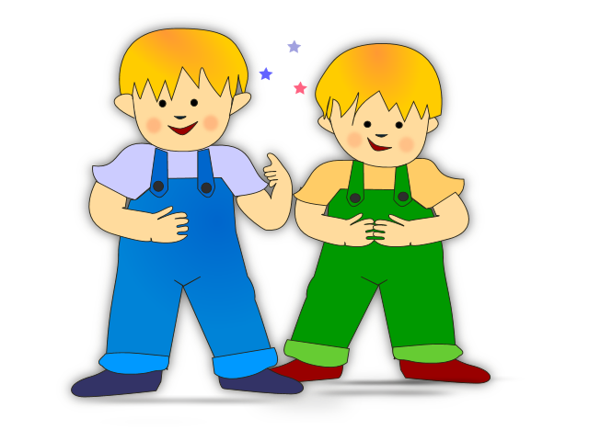
Un projet sur le schéma corporel en maternelle
Marie-Pier Laflamme
Ressources pour TBI
Suggestions de chansons
Littérature de jeunesse
Ressources destinées aux enseignants
☺ Le clown (parties du visage)
http://www1.prometheanplanet.com/fr/server.php?show=ConResource.21217
☺ Mon maître (observation)
http://www1.prometheanplanet.com/fr/server.php?show=ConResource.21223

♪ Quand les pieds font la fête
♪ Je m’habille pour aller dehors
♪ Savez-vous planter des choux?

 «Le corps», Delphine Gravier-Badreddine
 «Ton squelette et toi», Ruth Belov Gross
 «Méli mêlons», Séverin Millet
 «J'ai tout ce qu'il me faut», Geneviève Jurgensen
 «Mon corps», Agnès Vandewiele

 «Agathe», Pascal Teulade
 «Mon premier livre de méditation»
 «Ergotruc» de l'organisme CREDE
http://www.crede.ca/docs/ecoles/ecole_ergo_09_03_c.pdf
 «Le corps et ses représentations», Françoise Guillaumond
Pour toute information supplémentaire, veuillez me contacter à l’adresse courriel suivante:
mpl_35@hotmail.com
Téléphone : 418-872-6285

Commission scolaire des Navigateurs
Stagiaire à l’école du Tournesol
Marie-Pier Laflamme
Stagiaire à l’école du Tournesol
Une série de cinq ateliers et d’autres activités amusantes pour aider les élèves à se représenter le corps humain d’une manière plus juste.

